**“Evidencias Pruebas Unitarias Multiplataforma Lucky Pets”**



Integrantes: Patricio Fernandez, Benjamin Urrutia y Nicolas Varas.

ÍNDICE

**Pruebas Unitarias Sistema Web. 3**

**Pruebas Unitarias Sistema Móvil. 4**

**Pruebas Unitarias Sistema de Escritorio. 5**

# Introducción

Se ha confeccionado el siguiente documento para evidenciar la calidad del proyecto Lucky Pets donde se ha establecido pruebas unitarias para verificar la funcionalidad de la multiplataforma, desarrollando código para ejecutar las pruebas y su verificación sea verídica.

# Pruebas Unitarias Sistema Web.

Para probar las funcionalidades del sistema de página web se creó un proyecto para realizar pruebas unitarias, donde se probó lo siguiente:

1. Insertar datos en tablas desde un formulario.

* Código utilizado para insertar datos a través de un formulario en la página web.

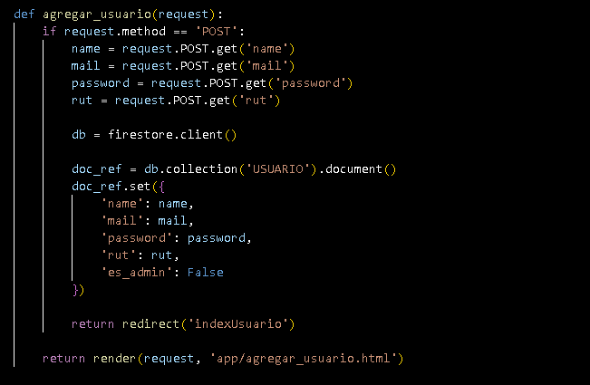

1. Modificar datos de tablas a través de la página web.

* Código utilizado para modificar datos a través de la página web.

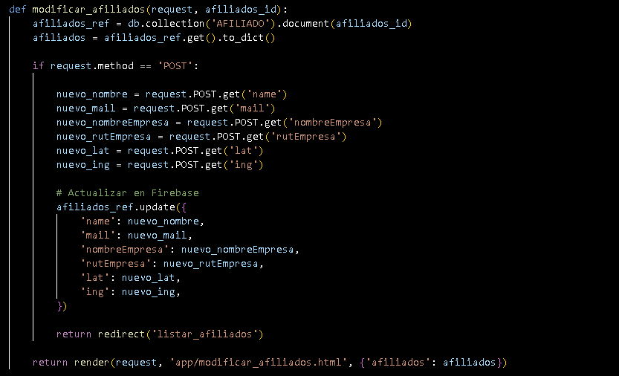

1. Eliminar datos de tablas a través de la página web.

* Código utilizado para eliminar datos a través de la página web

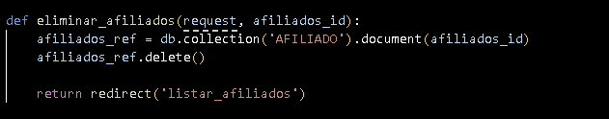

1. Listar datos de tablas a través de la página web.

* Código utilizado para listar usuarios a través de la página web

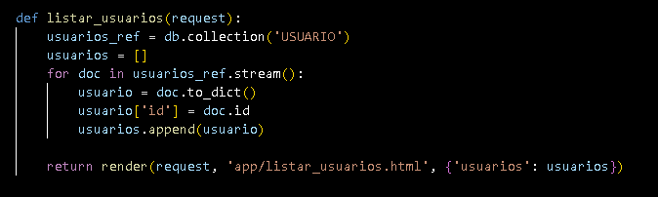

1. Gestión de usuarios logeados en la página web.

* Código utilizado para gestionar a los usuarios logueados en la página web.

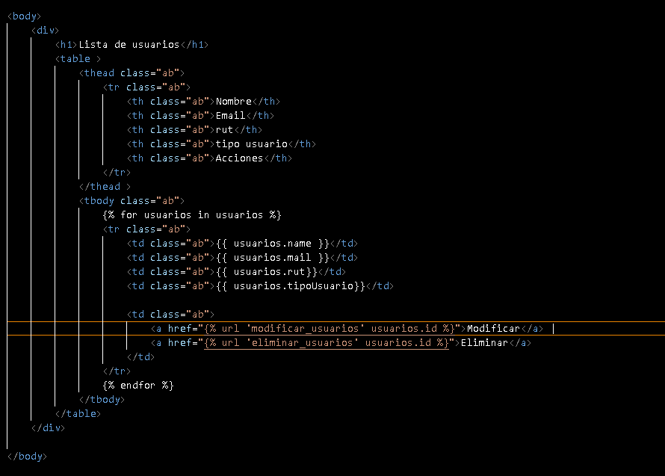

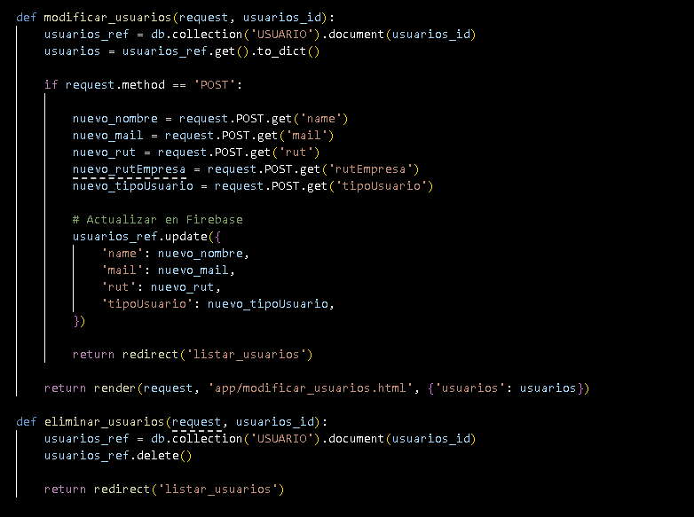

1. Gestión de usuarios afiliados que hayan hecho compras en la página web.

* Código utilizado para gestionar a los usuarios afiliados que hayan hecho compras y hayan sido registrado en la página.

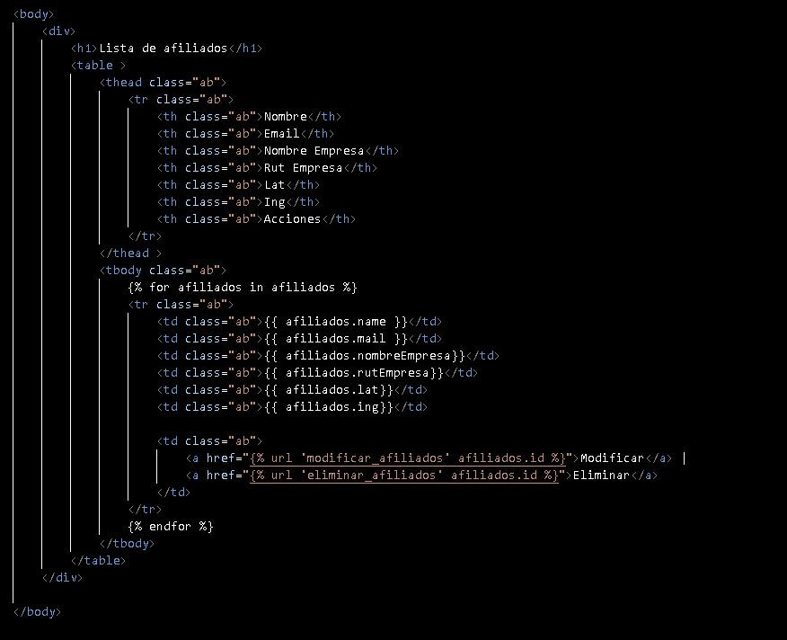

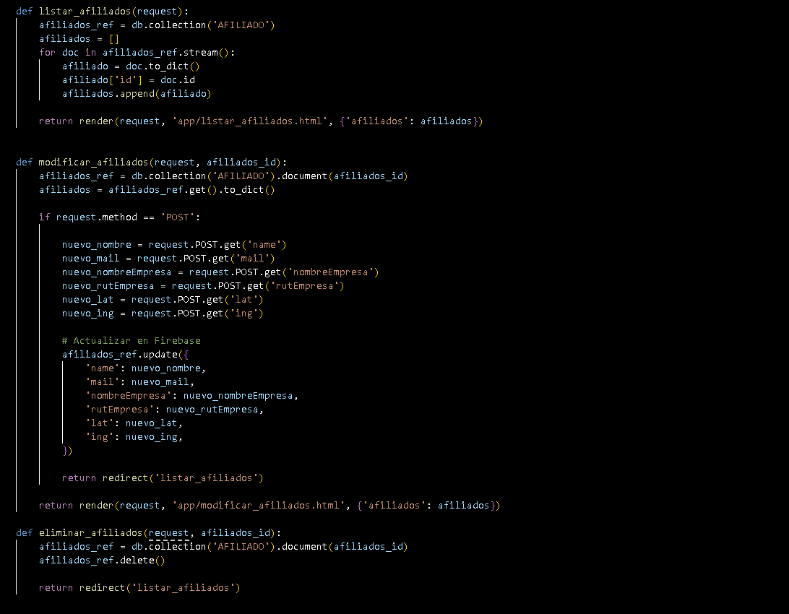

# Pruebas Unitarias Sistema Móvil.

Para probar las funcionalidades del sistema de escritorio se creó un proyecto para realizar pruebas unitarias, donde se probó lo siguiente:

1. inserción de datos de Usuarios:

* El código que se desarrolló para probar esta funcionalidad fue el siguiente:

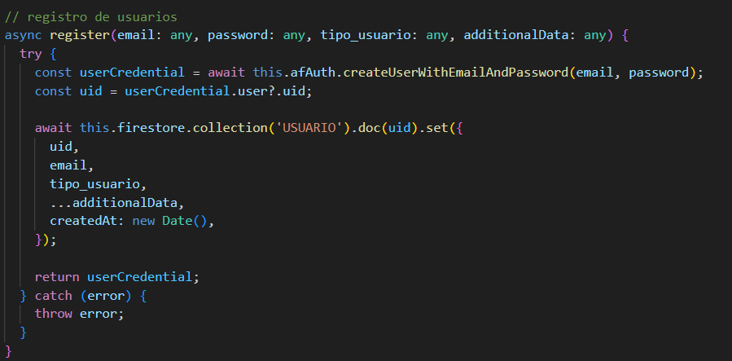

1. modificacion de datos de Usuarios:

* El código que se desarrolló para probar esta funcionalidad fue el siguiente:

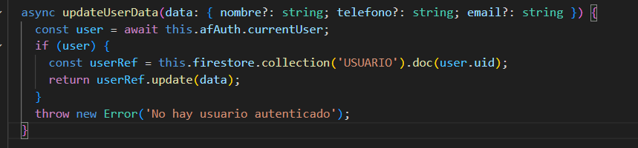

1. inserción de datos de viajes

* El código que se desarrolló para probar esta funcionalidad fue el siguiente:

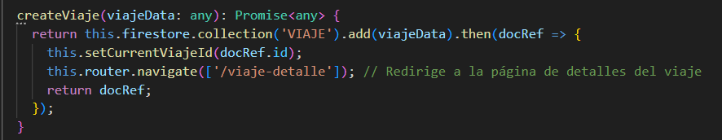

1. eliminación de datos de viajes

* El código que se desarrolló para probar esta funcionalidad fue el siguiente:

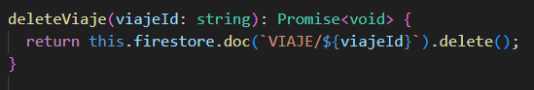

1. modificación de datos de viajes

* El código que se desarrolló para probar esta funcionalidad fue el siguiente:

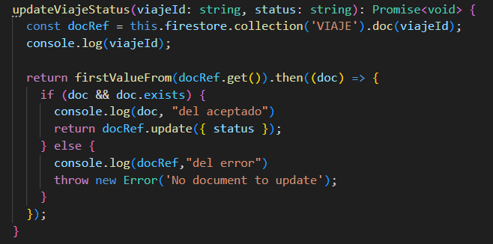

1. listado de datos de viajes

* El código que se desarrolló para probar esta funcionalidad fue el siguiente:

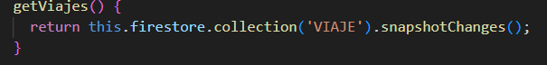

1. toma de geolocalización

* El código que se desarrolló para probar esta funcionalidad fue el siguiente:

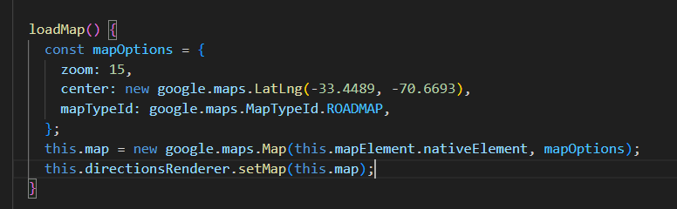

1. listado de afiliados (clínicas)

* El código que se desarrolló para probar esta funcionalidad fue el siguiente:

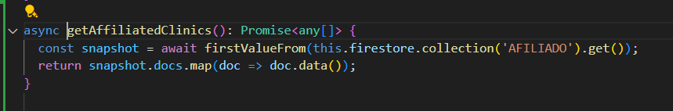

# Pruebas Unitarias Sistema de Escritorio.

Para probar las funcionalidades del sistema de escritorio se creó un proyecto para realizar pruebas unitarias, donde se probó lo siguiente:

1. Prueba de inserción de datos de Usuarios:

* El código que se desarrolló para probar esta funcionalidad fue el siguiente:

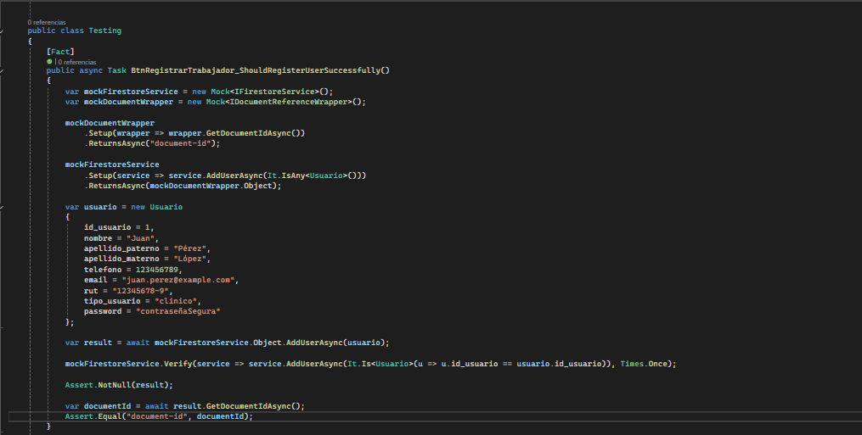

1. Prueba de eliminacion de datos de Usuarios:

* El código que se desarrolló para probar esta funcionalidad fue el siguiente:

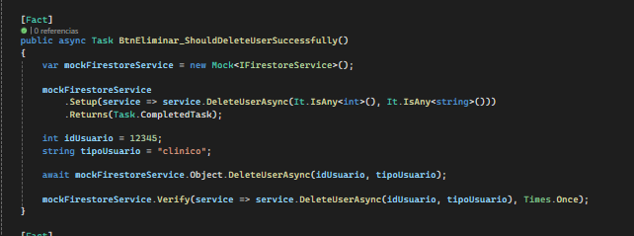

1. Prueba de modificacion de datos de Usuarios

* El código que se desarrolló para probar esta funcionalidad fue el siguiente:

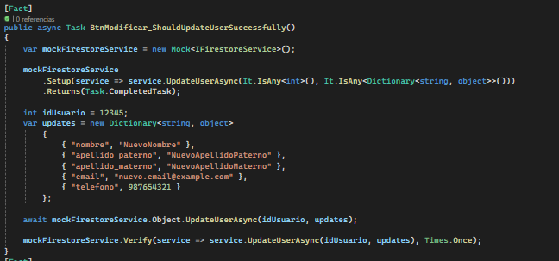

1. Prueba de generación de reporte PDF:

* El código que se desarrolló para probar esta funcionalidad fue el siguiente:

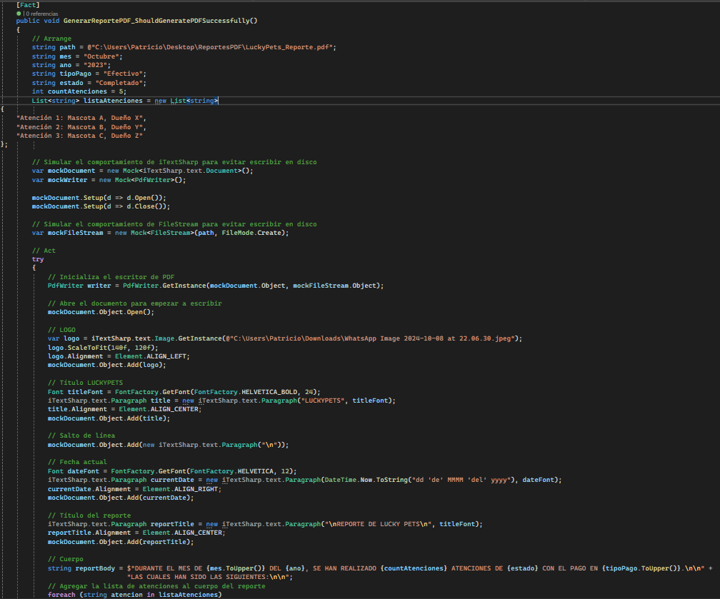

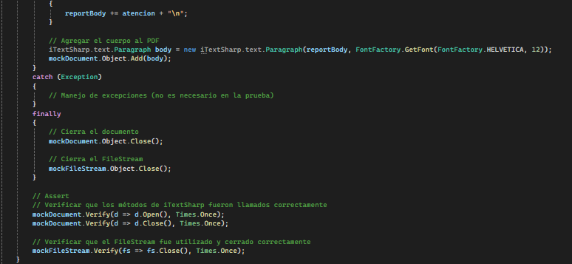

1. Prueba de generación de reporte Excel

* El código que se desarrolló para probar esta funcionalidad fue el siguiente:

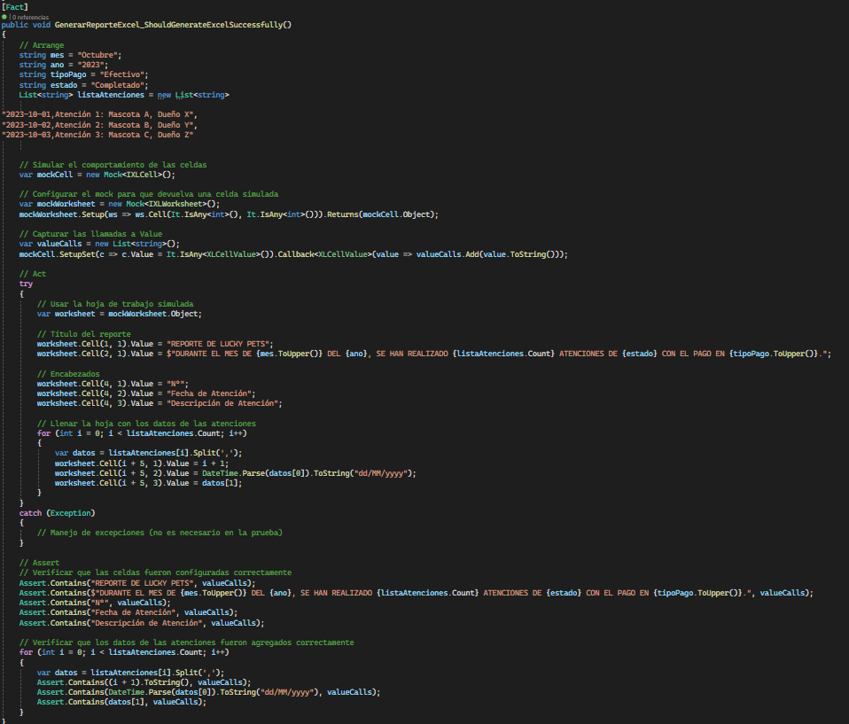

1. Prueba de Ingreso al sistema:

* El código que se desarrolló para probar esta funcionalidad fue el siguiente:

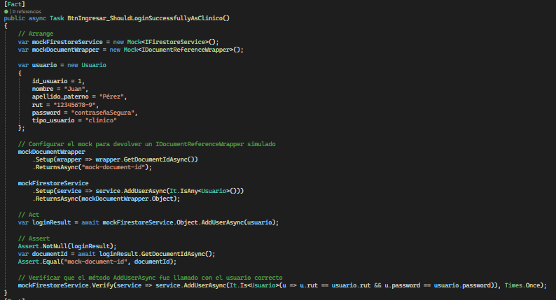

1. Prueba de registro de Atenciones

* El código que se desarrolló para probar esta funcionalidad fue el siguiente:

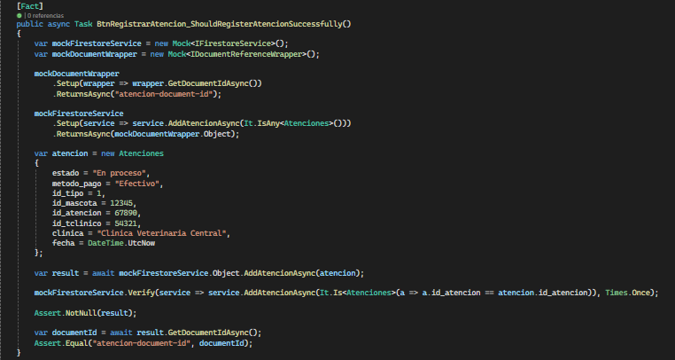

1. Prueba de modificación de estados de Atención

* El código que se desarrolló para probar esta funcionalidad fue el siguiente: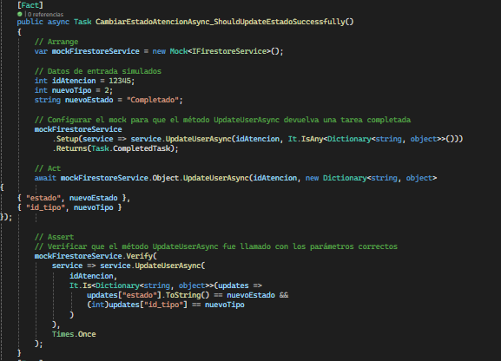

Al llevar a cabo el desarrollo de las pruebas unitarias, se procedieron a ejecutar las pruebas en su conjunto donde los resultados fueron positivos, ejecutando las pruebas correspondientes, demostrando que las funcionalidades en la aplicación funcionan correctamente.

donde se evidencia a la izquierda las pruebas ejecutadas y a la derecha el proyecto LuckyPetsV2, demostrando que es verídico el proceso realizado.